Comment adhérer ?
%
C’est simple, envoyer ce coupon à :

Institut Lemonnier Secrétariat «ADB» CS 80269
14013 CAEN Cedex 01
ou à : adb.caen@gmail.com

Nom Prénom N° Rue Code postal Ville Mail Tél Formation(s) et année de sortie

Les deux premières années sont gratuites

Le site du lycée :
http://institutlemonnier.fr

Fédération française des anciens élèves
et amis de Don Bosco
393 bis rue des Pyrénées 75020 PARIS

Ajouter un petit mot, souvenir, anecdote, question...

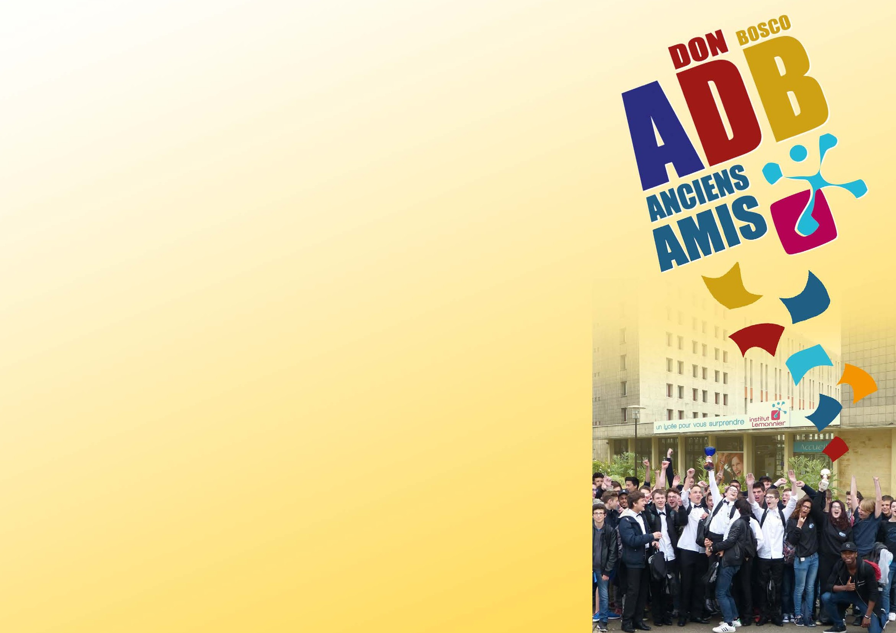http://www.don-bosco.net
Une newletter hebdomadaire est envoyée sur simple inscription sur le site

Institut Lemonnier
Secrétariat des ADB
CS 80269 - 14013 CAEN Cedex 01

Un réseau national, pour quoi faire ?

Pour organiser des temps forts festifs, spirituels, comme les « week-ends Don Bosco jeunes et familles ». Pour aider, les salésiens et toute la famille salésienne, suivant les besoins.
Adhérer à nos associations,
c’est aussi profiter de tarifs préférentiels dans les vil- lages-vacances de l’AEC (Grasse, Samoëns…). De nom- breuses autres initiatives existent : bafa salésien, volon- tariat courte ou longue durée en France ou à l’étranger (VIDES), lieu d’échanges pour enseignants (Hors les Classes), camps d’été pour les jeunes, etc.

Pour prolonger les liens entre nous...
Pour aider l’établissement et ses élèves
Nous nous associons à certaines opérations (prix, concours, portes-ouvertes…) Grâce à notre réseau, nous épaulons les élèves dans leurs demandes de stage, dans leur orientation professionnelle, etc.

Nous avons besoin de toi...

Nous avons passé de bons moments dans ce lieu, nous nous y sommes faits des amis. Grâce à notre newsletter et notre journal de liaison, nous informons des changements dans l’établissement et donnons des nouvelles de ceux qui l’ont quitté (nous !) Nous organisons des fêtes, des rencontres, des soirées- débats… Nous gérons un « annuaire des anciens » !

Pour retrouver des amis..
Recevoir un bulletin annuel
qui vous donne des nouvelles de l’établissement...

Pour participer au réseau mondial
des Maisons Don Bosco
Nous récoltons des fonds au profit d’œuvres salésiennes, qui scolarisent des milliers d’enfants démunis.

Nous participons à des temps forts de la famille salésienne de don Bosco :

Une plateforme en ligne
pour les recherches de STAGE ou d’EMPLOI
est disponible sur le site
Campobosco (13-25 ans), week-ends Don Bosco jeunes et familles, camps d’été, pèlerinages...

email : adb.caen@gmail.com

des anciens élèves
ancienseleves-lemonnier.fr

